MOJE TELO – MOJ INŠTRUMENT

KAJ JE GLASBA TELESA?
GLASBO TELESA USTVARJAŠ SAMO Z ZVOKI, KI JIH OMOGOČA TVOJE TELO. BREZ PREDMETOV, INŠTRUMENTOV,…, SAMO TI!
TO JE NAJSTARELŠA OBLIKA GLASBE, SAJ JE ČLOVEK NAJPREJ OPONAŠAL ZVOKE IZ NARAVE PRAV S VOJIM TELESOM ŠELE KASNEJE JE IZUMIL PREPROSTE INŠTRUMENTE.

KAKŠNE ZVOKE LAHKO USTVARIMO S TELESOM?
TOPOTANJE Z NOGAMI, PLOSKANJE, TLESK PRSTOV, ŽVIŽGANJE,…
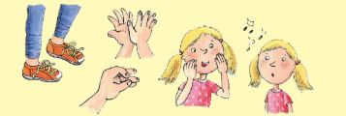

VELIKO GLASBENIH SKUPIN IZVAJA GLASBO Z LASTNIM TELESOM. Poglej si eno izmed njih:
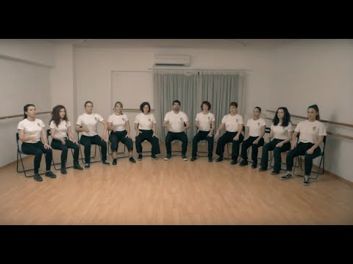
TVOJA NALOGA JE, DA OPIŠEŠ ALI NARIŠEŠ 4 RAZLIČNE ZVOKE, KI JIH LAHKO USTVARIŠ S SVOJIM TELESOM. POSKUSI JIH ZAIGRAT.

